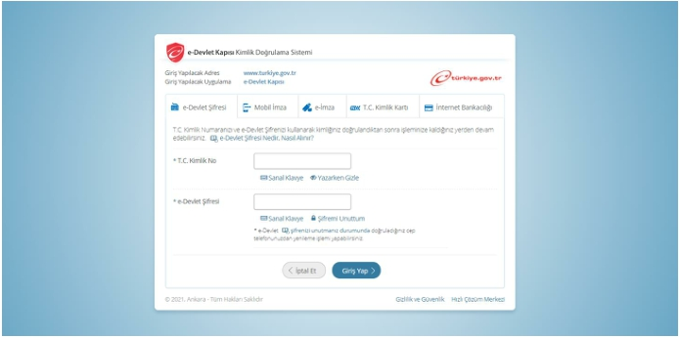
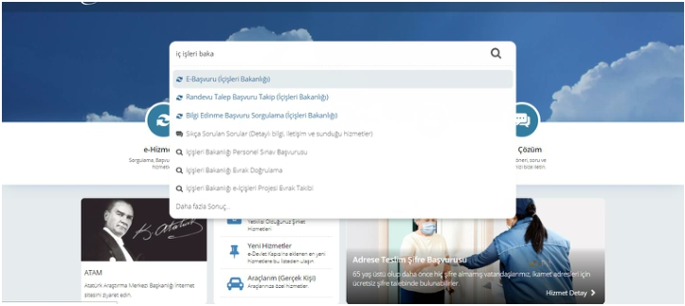

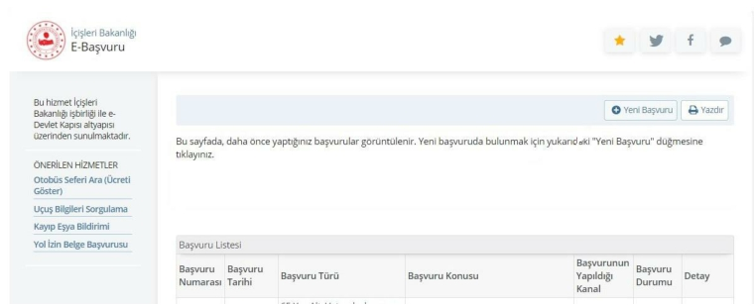
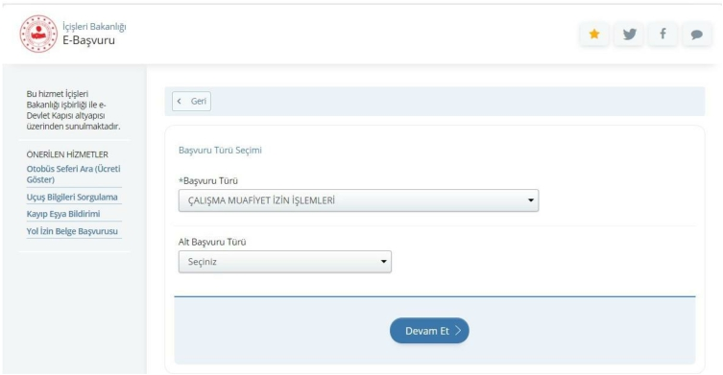
3. BAŞVURU EKRANINDAKI YENI BAŞVURUYA TIKLAYINIZ.
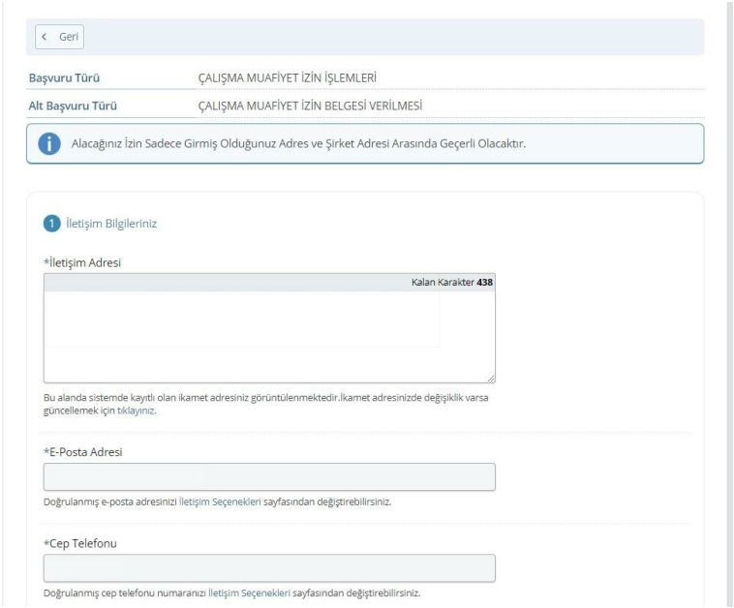
5. ÇIKAN BÖLÜMDE BOŞ ALANLARI DOLDURUNUZ
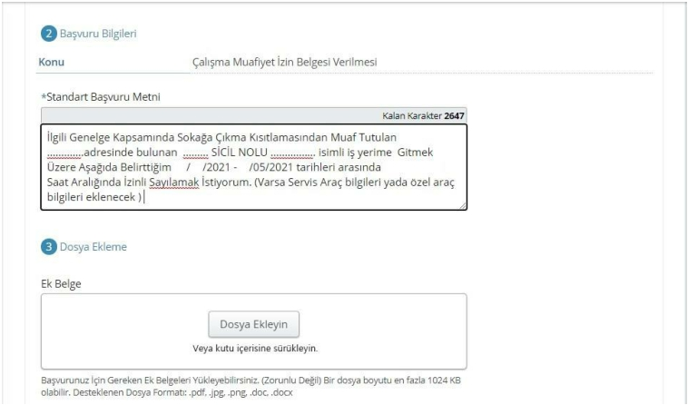
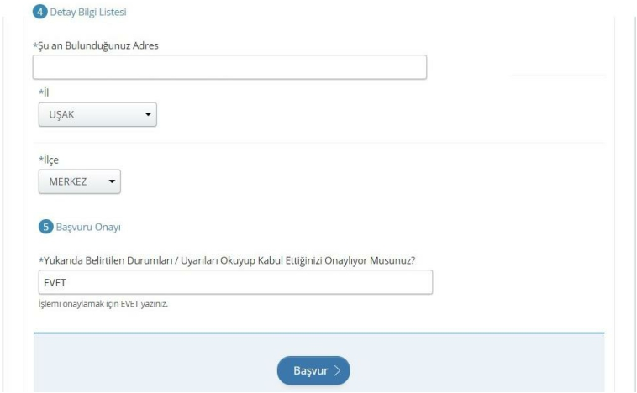
6. STANDART BAŞVURU METNİ İÇİNDEKİ STANDART ADRESİ, SİCİLNUMARASI, FİRMA İSMİ
MUAFİYET TARİHLERİ, SAATLERİ, SERVİS VE ÖZEL ARAÇ PLAKA BİLGİLERİNİ DOLDURUNUZ.

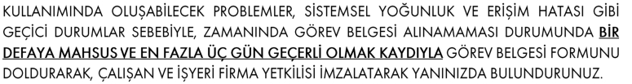

GÖREV BELGESİ

… /… / 2021

İŞYERİ/FİRMA BİLGİLERİ

İŞYERİ/FİRMA UNVANI :

FAALİYET ALANI :

İŞYERİ/FİRMA ADRESİ
:

PERSONEL BİLGİLERİ

ADI-SOYADI :

TC KİMLİK NO :

SOSYAL GÜVENLİK NO :

GÖREVİ VE MUAFİYET NEDENİ :

GÖREVLİ OLDUĞU ZAMAN DİLİMİ
:

İKAMET ADRESİ :

VARSA SERVİS/ARAÇ PLAKASI
:

TAAHHÜT VE İMZA

Yukarıda kimlik bilgileri verilen kişinin şirketimiz/firmamız personeli olduğunu ve sokağa çıkma kısıtlaması sırasında
hizmetine ihtiyaç duyulduğunu beyan
ederim.
Yukarıda bilgileri verilen şirkette/firmada
çalıştığımı, tarafıma verilen bu belge ile tanınan
muafiyeti, muafiyet sebebi, zamanı ve
güzergahına uygun şekilde kullanacağımı beyan ederim.

İşyeri/Firma yetkilisi Tarih, Kaşe ve İmza
Görevli Personel
Tarih ve İmza

